ОБЩЕЕ СВЕДЕНИЯ

С 2013 года на базе АО «Академия Гражданской Авиации» функционирует единственный в центрально-азиатском регионе Учебный центр по авиационной безопасности одобренный Международной организацией гражданской авиации (далее – УЦАБ ИКАО).
Центр проводит обучения всех категорий работников авиационных предприятий по авиационной безопасности.

КУРС ВАЛЮТ
USD/KZT – 462,56 тенге EUR/KZT – 505,81 тенге RUB/KZT – 5,24 тенге

Ссылка на сайт Национального Банка РК https://www.nationalbank.kz/ru/exchangerates/ezhednevnye-oficialnye-rynochnye-kursy-valyut

КАК НАС НАЙТИ
Наш адрес:
Республика Казахстан
050039, г. Алматы, ул. Закарпатская, 44 (15 минут ходьбы от аэропорта Алматы)
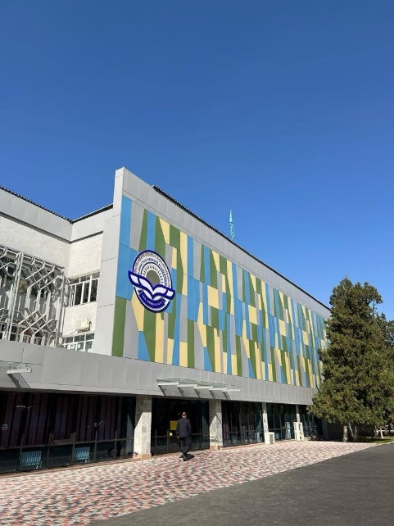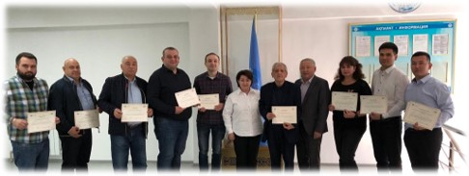

Для удобства навигации в нашем городе советуем скачать мобильное приложение электронный справочник с картой города «2ГИС», которое предоставит Вам всю необходимую информацию об общественном транспорте, такси и инфраструктуре города в реальном времени, либо воспользоваться картами Google Map/Яндекс Карты.

Для слушателей курсов, проводимых под эгидой ИКАО (ICAO - sponsored courses) организован ежедневный трансфер от станции метро «Райымбек батыра» до УЦАБ ИКАО (маршрут следования и время будет дополнительно сообщено слушателям).

Центр г. Алматы - УЦАБ ИКАО
Автобусы (остановка «Академия  гражданской авиации») | № 86, 79, 92 (стоимость проезда в одну сторону  200 тенге).
Такси | Яндекс такси, Indriver, Uber  (приблизительная стоимость от 2500 тенге)

Международный аэропорт Алматы – УЦАБ ИКАО
Автобусы (остановка «Академия  гражданской авиации») | № 86, 79, 106, 33, 92 (стоимость проезда в одну сторону 200 тенге).
Такси | Яндекс такси, Indriver, Uber  (приблизительная стоимость от 500 тенге)

Ж/Д вокзал Алматы 1 – УЦАБ ИКАО
Автобусы (остановка «Академия  гражданской авиации») | № 33 – остановка ж/д вокзал Алматы-1 (стоимость проезда в одну сторону 200 тенге);  № 106 – остановка «Рынок Алматы-1 (пересечение улиц Шолохова-Рихарда Зорге), стоимость проезда в одну сторону 200 тенге)
Такси | Яндекс такси, Indriver, Uber  (приблизительная стоимость от 1500 тенге)

Ж/Д вокзал Алматы 2 – УЦАБ ИКАО
Автобусы (остановка «Аэропорт») | № 92 - остановка ж/д вокзал Алматы-2 (пересечение улиц Райымбека-Абылай хана), (стоимость проезда в одну сторону 200 тенге)
Такси | Яндекс такси, Indriver, Uber  (приблизительная стоимость от 2000 тенге)

ПИТАНИЕ
При АО «Академия Гражданской Аваиции» действует столовая (европейская и восточная кухня, средний чек 2200 тенге)

Кафе рядом:
«AruEsh» (восточная и европейская кухня, средний чек 4000 тенге)
«Боржоми» (грузинская кухня, средний чек 3000 тенге)
«Ferdaus» (азиатская и китайская кухня, средний чек 3000 тенге)

В пассажирском терминале:
STARBUCKS, Q COFFEE SHOP, FOODHOUSE, COSTA COFFEE средний чек от 2000 до
4000 тенге.

МЕДИЦИНСКОЕ ОБСЛУЖИВАНИЕ
При АО «Академия Гражданской Авиации» действует медицинский пункт. При необходимости УЦАБ ИКАО обеспечит сопровождение слушателя в стационарное медицинское учреждение.

РАЗМЕЩЕНИЕ
Ближайшие гостиницы (уровень - бюджетный):
- гостиница Фаворит (Майлина, 11а; +7(727) 246 60 87)
- гостиница Экипаж( https://ekipajhotel.kz/ ; reception@ekipajhotel.kz ; ул. 2-ая Огарева, 55;
+7 (727) 383 87 46)
- гостиница Аксункар (http://aksunkar.com/ ; aksunkar2015@mail.ru ; ул.Закарпатская, 1Б;
+7 (727) 354 66 41
Гостиницы в центральной части города (уровень – первый класс)
- гостиница «Уют» (https://www.hotel-uyut.kz/ ; reservation@hotel-uyut.kz ; ул. Гоголя, 127/1 (пересечение с улицей Сейфуллина); +7 (727) 279 51 11
- гостиница «Resident City Hotel» (https://resident-city.com/ ; reservation@resident-city.com ; ул. Желтоксан, 23; +7 (727) 339 22 99
- гостиница «Renion Zyliha Hotel» ( http://renion-zyliha.almaty-hotel.com/ru/ ;
Байтурсынова, 104; +7 (727) 292 96 86)
- гостиница «MILDOM Express» (https://www.mildomhotel.kz/mildom-express/ ; hotel_millennium@mail.ru ; пр. С.Сейфуллина, 434; +7 (727) 390 85 60
- гостиница «Royal Palace Hotel» (https://royalpalace.hotelrp.kz/ru/rooms/ ; reservation@hotelrp.kz ; ул. Жансугурова, 178; +7 (727) 380 79 12
Более подробную информацию касательно вышеперечисленных гостиниц Вы можете найти на официальных сайтах отелей и на сайте booking.com и tripadvisor.сom

КЛИМАТ Г.АЛМАТЫ
Климат Алматы континентальный. Средняя температура зимой составляет -4.7 °C,
летняя 30.8 °C.

НОМЕРА ЭКСТРЕННЫХ СЛУЖБ
По номеру 112 круглосуточно принимают сообщения об угрозе или возникновении чрезвычайной ситуации, либо иных случаях, требующих экстренной помощи.
Помимо номера 112, существуют номера всех экстренных служб:
- служба пожаротушения 101;
- полиция 102;
- скорая медицинская помощь 103.

ВИЗОВЫЙ РЕЖИМ РЕСПУБЛИКИ КАЗАХСТАН ДЛЯ ИНОСТРАННЫХ ГРАЖДАН

Ссылка на официальный сайт Министерства иностранных дел Республики Казахстан https://www.gov.kz/memleket/entities/mfa/press/article/details/6764?lang=ru

Также сотрудники УЦАБ ИКАО всегда готовы оказать поддержку по вопрасам получения виз.

БЕЗОПАСНОСТЬ ТУРИСТОВ
В целом Казахстан позиционируется как страна со стабильной политической и экономической обстановкой. Однако, рекомендуется выполнять ряд несложных правил:
- Не стоит оставлять сумки и ценные вещи без присмотра в аэропорту и других
многолюдных местах. Держать ценные вещи и документы следует в сейфах отелей;
- В ресторанах, отелях, спортивных центрах, музеях, клубах, на выставках и в театрах, а также при посещении архитектурных и культурных памятников необходимо следовать указаниям и инструкциям персонала;
- Не рекомендуется носить с собой крупные денежные суммы, а видео- либо фототехнику стоит всегда держать крепко в руках;
- Не ходить в незнакомых, безлюдных и запрещенных местах в ночное время, и пользоваться только официальными услугами такси.

КОНТАКТНАЯ ИНФОРМАЦИЯ

Наши сотрудники всегда готовы оказать помощь по просьбе слушателей и/или преподавателей, насколько это практически возможно, в отношении бронирования гостиниц, наземного транспорта и любой другой помощи, связанной с учебной деятельностью

Директор УЦАБ ИКАО – Бекмухамбетов Аслан Калкаманович
a.bekmukhambetov@agakaz.kz , + 7 (707) 519-19-84;
Менеджер по работе с клиентами – Жаксылыкова Раушан Амангельдиевна
r.zhaksylykova@agakaz.kz , + 7 (705) 275-39-88;
Координатор УЦАБ ИКАО – Уразгалиева Айгерим Нурболовна
a.urazgalieva@agakaz.kz ,
+ 7(747) 161-69-15;
Старший инструктор по АБ – Усова Галина Шавкетовна
g.ussova@agakaz.kz,
+7 (701) 350- 42- 48;
Инструктор по АБ – Жандарбек Таспай Боканович
z.taspay@agakaz.kz,
+ 7 (701) 993-91-34;
Инструктор по АБ – Алпысбаева Аида Женисбековна
a.alpysbayeva@agakaz.kz,
+7 (776) 225- 57 -50

